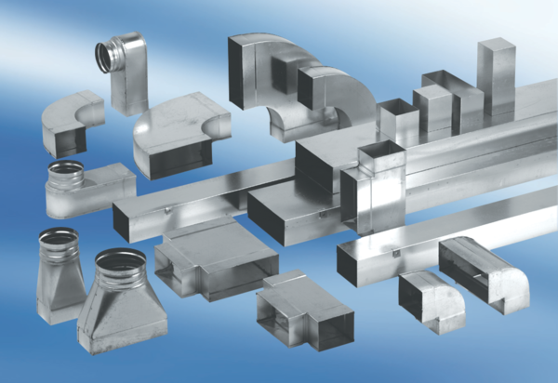Переходник, симметричный USSN80/200/150Комплект поставки: 1 штукАссортимент: К
Номер артикула: 0055.0690Изготовитель: MAICO

